# DataLab-report

**学号：21302010042**

**姓名：侯斌洋**

*实验过程：*

首先进行环境搭建，这里我直接安装的双系统，并在Linux系统上完成本次lab。

然后阅读附带的文档了解本次lab的整体要求以及一些注意事项。

之后最主要的过程是在bit.c文件中编辑代码，每完成一个函数便用btest进行测试，直至所有函数均通过测试且均满足max opts的要求。在所有btest均通过后又运行了dlc进行测试并修改，最终上交的bit.c应该是能达到运行dlc后出现以下效果：（在vscode内置终端中）

最后给每个函数添加注释。主要是描述函数实现的思路，以及在一些常量旁边标注16进制的位级表示以使得过程更加清晰。

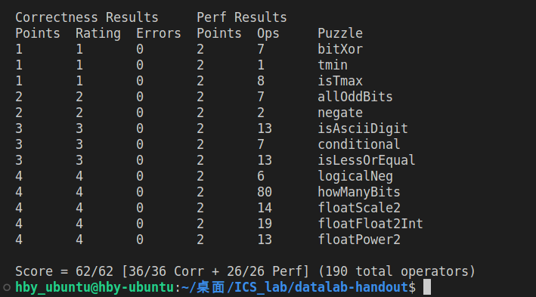

此外我把整个lab都托管到GitHub上，并且每次进行修改后均会上传，可访问<https://github.com/HBY-STAR/ICS_lab>查看整个实验进行的过程细节，应该是可以看到每次的修改记录的。

关于每个函数的思路，在bit.c文件中有较为详细的注释，这些注释既可以证明本次lab是个人独立完成的，也可以帮助自己理清整个函数的思路。Lab附带文档中提到了report应当是brief的，因此思路方面不在此赘述。

最后在本次lab中主要提高了位运算的能力同时加深了对于32位int型以及float型变量的理解。进行本次lab的过程就像是在追寻最早的一批计算机科学家的脚步，将计算机底层只能实现的位运算转换成各种算术以及逻辑运算，并想尽办法减少操作，提高效率。不得不说，这样的过程实在是充满趣味且意义非凡。